Project Luar Kelas

CBDC – TFI

Character Building Kewarganegaraan

MELAKUKAN KEGIATAN – KEGIATAN KEMANUSIAAN

Peningkatan Kesadaran Kewarganegaraan Melalui Penanaman Pohon

Blog: http://charabuildkewarganegaraan.blog.binusian.org

Identitas Kelompok

NIM | Nama | Jabatan
2001608111 | Dhimas B. Rizky D. | Ketua
2001589945 | Farrell Adra Khalfani | Anggota
2001624203 | Joshua Nissi | Anggota
2001566701 | Kenny | Anggota
2001578784 | Nur Rahmat Hidayat | Anggota
2001591855 | William | Anggota
2001569640 | Wisnu Bimantoro | Anggota

Kelas | LN01

BINUS UNIVERSITY
2016/2017
HALAMAN PENGESAHAN LAPORAN AKHIR

Project Luar Kelas Character Building: Kewarganegaraan

1. | Judul Project | : | Peningkatan Kesadaran Kewarganegaraan Melalui Penanaman Pohon
2. | Lokasi Project | : | Jl. Cimone Permai 1
3. | Kelompok target kegiatan | : | Warga Komplek Cimone Permai 1
4. | Nama Anggota Kelompok | :
 | 1. | : | Dhimas Bagus Rizky D.
 | 2. | : | Farrell Adra Khalfani
 | 3 | : | Joshua Nissi
 | 4. | : | Kenny
 | 5. | : | Nur Rahmat Hidayat
 | 6. | : | William
 | 7. | : | Wisnu Bimantoro
5. | Mata Kuliah | : | Character Building: Kewarganegaraan
6. | Kelas | : | LN01
7. | Dosen | : | Tasman, S.Ag., M.Si

Tangerang,…………………………..
Mengetahui  ( .....................................................)  Tasman, S.Ag., M.Si | Ketua Kelompok  (....................................................)  Dhimas Bagus Rizky D.

HALAMAN JUDUL 1
LEMBAR PENGESAHAN 2
DAFTAR ISI 3

BAB I : PENDAHULUAN
A. Latar Belakang 4
B. Permasalahan 5
C. Rencana Kegiatan 5

BAB II : METODE KEGIATAN 6

BAB III : KONSEP 7

BAB IV : PELAKSANAAN KEGIATAN
A. Hari Pertama 8
B. Hari Kedua 9
C. Hari Ketiga 10
D. Hari Keempat 12
E. Hari Kelima 13

BAB V : PENUTUP
A. Kesimpulan 14
B. Saran 14

LAMPIRAN 15

BAB I
PENDAHULUAN

- Latar Belakang
Kesadaran berasal dari kata sadar. Sadar itu sendiri memiliki arti tau, merasa atau ingat kepada keadaan yang sebenarnya. Kewarganegaraan memiliki pengertian keanggotaan seseorang dalam satuan tertentu, umumnya negara. Warga negara Indonesia relatif memiliki tingkat kesadaran dengan sifat kewarganegaraan Indonesia. Mereka merasa bahwa mereka tidak perlu berkontribusi banyak dalam membuat negaranya menjadi lebih baik. Hal ini perlu diperbaiki bahwa warga negara Indonesia perlu sadar bahwa mereka wajib ikut serta dalam pembalaan negara. Salah satu pembelaan negara yang dapat dilakukan adalah menciptakan lingkungan yang tertib, sehat dan aman.
Dalam kehidupan masyarakat sehari – hari, lingkungan merupakan salah satu aspek yang sangat penting. Kombinasi antara kondisi fisik yang memiliki keadaan sumber daya alam seperti air, mineral, energi surya, tanah, dan lain – lainnya disebut lingkungan. Namun, faktor – faktor yang mempengaruhi terhadap lingkungan dengan perubahan yang besar adalah ada manusia, hewan, dan juga tumbuhan. Tumbuhan merupakan aspek yang cukup penting dan kritis dengan keadaannya karena dibutuhkan untuk membantu kehidupan manusia maupun hewan. Kebutuhan manusia yang dipenuhi oleh tumbuh – tumbuhan ada banyak. Sebagai beberapa contoh yaitu, sebagai bahan makanan dan juga kebutuhan akan oksigen. Selain ketergantungan oleh manusia dan hewan, tumbuhan juga berperan berat dalam ekonomi. Dengan menjual produk dari tumbuh – tumbuhan, di akhir tahun 1990-an, Malaysia menghasilkan sebajak 2,8 juta dollar AS setiap (Erik Meijaard 2006).
Oleh karena itu, kelompok kami akan mencoba untuk meningkatkan kesadaran diri kami masing – masing serta kesadaran masyarakat lainnya tentang diri kita semua sebagai masyarakat berkewarganegaraan Indonesia bahwa kita perlu membantu masalah – masalah seperti menjaga dan membuat lingkungan yang sehat dan tertib agar dapat menciptakan suatu tempat menjadi lebih indah dan tenang untuk ditempati. Kegiatan ini juga kami lakukan sesuai dengan tugas Character Building Kewarganegaraan. Dosen kami memberikan tiga pilihan untuk melakukan proyek luar kelas ini, antara lain mendaur ulang, penanaman pohon, atau mengajar di panti asuhan. Indonesia secara umum tingkat polusinya tinggi. Oleh karena itu, kelompok kami memilih penanaman pohon tepatnya di daerah Jl. Cimone Permai 1 dan pohon yang kami pilih untuk ditanam adalah Pohon Pucuk Merah.

- Permasalahan
Tingkat polusi di Indonesia bisa dibilang tinggi. Menurut berita dari Detik pada hari Minggu 27 September 2015, bedasarkan laporan Bloomberg.com, Indonesia menempati posisi kedelapan dalam daftar 15 negara dengan tingkat polusi paling mematikan. Hal ini disebabkan karena banyak hal seperti penggunaan kendaraan bermotor yang berlebihan, pembakaran sampah dan juga kurangnya penanaman pohon. Kelompok kami berharap dapat membantu meringankan masalah ini dan juga meningkatkan kesadaran masyarakat sekitar sebagai warga negara Indonesia dengan melakukan kegiatan penaman pohon sehinnga hasilnya dapat dinikmati oleh warga sekitar.

- Rencana Kegiatan
Kegiatan yang akan dilakukan untuk meringankan masalah di atas adalah kegiatan penanaman pohon pucuk merah di Cimone Permai 1. Kegitan ini akan berlanjut terus menerus sampai pohon yang kami tanam tersebut sudah bertumbuh besar.

BAB II
METODE KEGIATAN

Kegiatan penanaman pohon kami akan dilakukan setelah kami mendapat izin baik dari ketua RT dari daerah Cimone maupun dari dosen character building kewarganegaraan kami. Proses pendapatan izin dari ketua RT akan disambung juga dengan survey dan diskusi agar tempat penanaman pohon pucuh merah sudah jelas. Setelah mendapatkan izin dari kedua pihak, kami akan mulai proses penanaman pohon pucuk merah kami di tempat yang telah disediakan dan juga disetujukan oleh ketua RT sekitar. Selanjutnya kami akan mengurus pohon – pohon pucuk merah tersebut di lain hari secara bergiliran agar dapat dilihat perkembangan pohon – pohon tersebut dan mendokumentasikan kegiatan ini sebagai bukti proyek tersebut. Kegiatan ini diharapkan bukan hanya untuk membantu masalah polusi, namun juga keahlian kerja sama kami masing – masing untuk menyelesaikan sebuah proyek.

BAB III
KONSEP

Kewarganegaaran memiliki perngertian sebagai keanggotaan seseorang dalam kontrol satuan politik tertentu yang dengannya membawa hak untuk berpartisipasi dalam kegiatan politik. Seseorang dengan keanggotaan yang demikian disebut warga negara. Dengan adanya sifat kewarganegaraan pada setiap warga negara akan membuat negara tersebut jauh lebih maju. Namun sayangnya, sedikit sekali warga Indonesia yang memiliki sifat ini yang mengakibatkan warga Negara Indonesia tidak memiliki masyarakat yang kompak dan memberikan bantuan kepada negara secara langsung. Oleh karena itu, kami ingin mewujudkan kesadaran terhadap warga sekitar untuk berkontribusi dalam menyelesaikan salah satu permasalahan Negara Indonesia yaitu menjaga lingkungan yang sehat dan tertib.

BAB IV
PELAKSANAAN KEGIATAN

- Hari Pertama
Pada tanggal 8 Maret 2017 di hari Rabu, adalah hari pertama dari kegiatan yang kami lakukan. Hari pertama kita melakukan survei untuk melihat penanaman pohon kita. Pohon yang akan kami tanam adalah pohon pucuk merah yang masih kecil. Alasan mengapa kami memilih pohon pucuk merah adalah rekomendasi dari ketua RT/RW di wilayah tersebut. Pohon – pohon ini memiliki penampilan yang bagus dan sangat mudah dirawat dengan tingginya yang hanya 1 sampai 2 meter. Demikian kami berpergian hanya dengan 4 orang, ada beberapa anggota yang tidak dapat ikut karena ada kelas yang berjalan secara bersamaan saat kami pergi membeli barang-barang yang kita butuhkan untuk menanam pohon.
Setelah sampai ke tempat tujuan, kami bertemu dengan ketua RT terlebih dahulu karena ketua RW sedang mengurus urusannya. Kami menanyakan lokasi yang akan ditanam untuk pertemuan kita selanjutnya. Lalu Ia menyarankan untuk menanam di dekat lapangan basket di daerah tersebut. Tetapi karena lokasinya kurang baik untuk tanaman pucuk merah, maka kami menyarankan untuk tempat yang lebih baik lagi. Akhirnya, diajaklah kami ke lapangan yang baru dibangun di mana sekelilingnya masih ada tanah merah dan pohon-pohon yang telah tumbang dan dipotong. Kami melihat bahwa lokasi tersebut sangat baik dan menjadikan tempat tersebut rencana tempat tanam pertama kita. Setelah ini, kami bertemu dengan ketua RW dan menjelaskan proyek penanaman pohon kami. Setelah pertemuan ini, ketua RW menyarankan untuk menanam pohon di area ke-2 kita, yaitu di sebelah masjid di dekat lokasi tanam pertama kita. Tempatnya dikelilingi oleh danau buatan kecil.
Kami memikirkan tempat dan berapa banyak pohon yang akan ditanam. Walaupun ada beberapa pohon yang dipaksa tanam karena tidak ada wilayah yang cukup, tetapi akhirnya semuanya telah ditentukan dan dipikirkan secara matang oleh semua anggota.

- Hari Kedua
Hari kedua dimulai pada hari Selasa, tanggal 14 Maret 2017. Pada waktu itu kelompok kami berjanji akan berkumpul di Mall of Alam Sutera terlebih dahulu sebelum memulai penanaman. Kami berencana berkumpul pukul 9 pagi. Ketika semuanya telah berkumpul, kami memeriksa perlengkapan yang ada, seperti cangkul besar, cangkul kecil, alat penyiram tanaman, pupuk kompos, dan lain sebagainya. Setelah itu kami memeriksa bibit tanaman yang akan kami tanam, mulai dari jumlah, kualitas, layu atau tidaknya, dan lain-lain. Setelah semuanya selesai kami langsung menuju ke lokasi penanaman.
Sebenarnya kelompok kami berkesempatan untuk menanam di dua lokasi yang berbeda, namun karena keterbatasan waktu, maka kami putuskan menanam di lokasi yang berada di dekat masjid terlebih dahulu. Kami memutuskan di lokasi ini terlebih dahulu karena di lokasi ini banyak sampah yang masih berserakan , sehingga sambil menanam kita juga membersihkan sampah di lokasi sekitar masjid.
Sebelum sampai di lokasi, kami meminta izin terlebih dahulu dari RT/RW setempat untuk melakukan penanaman. Setelah kami mendapatkan izin, kami langsung menuju ke lokasi. Kami memeriksa seluruh tanah yang akan kami tanami. Lalu kami membersihkan sampah di lokasi tersebut. Setelah bersih dari sampah, kami memeriksa kembali seluruh kondisi tanah, mulai dari kelembapan, kegemburan, hingga pohon di sekitar tempat lokasi penanaman kami. Setelah semua itu sudah selesai, kami memulai proses penanaman.
Kami melakukan penanaman dengan perasaan yang sangat riang dan gembira. Kami menanam tanaman satu persatu. Dimulai dari menggali lubang terlebih dahulu, memasukkan pupuk kompos ke dalam lubang tersebut, memasukkan bibit pohon pucuk merah, menutup lubang tersebut dengan tanah yang tadi kami gali, lalu memasukkan kembali pupuk kompos di atas tanah tersebut. Kami juga tidak lupa untuk menyiram tanaman – tanaman tersebut satu-persatu menggunakan alat penyiram tanaman yang kami bawa dengan air yang kami ambil dari tempat wudhu di masjid. Kami juga tidak lupa untuk mendokumentasikan kegiatan kami dengan beberapa foto. Pada akhirnya, jumlah pohon pucuk merah yang kami tanam adalah sekitar 12 pohon.
Setelah semuanya selesai kami berterima terlebih dahulu kepada RT/RW setempat karena telah memberikan izin untuk menanam di wilayah mereka. Sebelumnya kami sempat membersihkan tubuh kami terlebih dahulu dikarenakan kotor karena tanah dan pupuk kompos. Setelah kegiatan ini, kami semua pulang ke rumah masing-masing.

- Hari Ketiga
Pada hari Selasa, tanggal 28 Maret 2017, adalah hari ketiga kami melakukan penanaman. Sesuai rencana kami bahwa di hari ketiga ini kami akan melakukan penanaman di lokasi dekat lapangan voli dan juga melakukan perawatan tanaman yang kami tanam di lokasi sekitar masjid. Kami memutuskan dahulu untuk melakukan penanaman terlebih dahulu di lokasi dekat lapangan voli dan mulai berkumpul di lokasi tersebut pada pukul 10 pagi. Beberapa dari kami membawa perlengkapan masing – masing, mulai dari cangkul, sekop, alat penyiram tanaman, dan lain sebagainya. Pastinya juga tidak ketinggalan dengan bibit pohon pucuk merah. Di hari itu cuaca terasa sangat panas dan kami mulai khawatir dengan kondisi tanaman yang kita tanam di hari kedua. Tapi kami berpikir optimis bahwa tanaman kami akan baik – baik saja. Cuaca yang terik membuat tanah yang akan kami gali terasa sangat keras, sehingga kami membutuhkan tenaga ekstra untuk menggalinya. Sebelum melakukan penanaman dan perawatan, tentunya kami meminta izin terlebih dahulu kepada RT/RW setempat.
Di lokasi tempat kami akan menanam sekarang, kami mengalami kesulitan ketika menggali tanah dikarenakan tekstur tanah yang sangat keras. Tekstur yang keras disebabkan oleh kondisi cuaca yang sangat panas dan tidak ada hujan berhari – hari di lokasi tersebut. Tekstur tanah semakin keras ketika kami menggali semakin dalam. Setelah diselidiki, ternyata lokasi tempat kami menggali tanah merupakan bekas rumah yang telah dirubuhkan, sehingga di dalam tanah ditemukan bekas – bekas reruntuhan rumah seperti batu bata, kaca, hingga cangkir dan mobil – mobilan. Karena kesulitan dalam menggali tanah, salah satu dari kami menyarankan untuk pinjam dan menggunakan linggis agar memudahkan dalam penggalian tanah, dan cara itupun efektif untuk menggali tanah yang akan kami gunakan untuk menanam tanaman kami. Setelah menggali, kami memasukkan lubang galian dengan kompos, memasukkan bibit pohon, memasukkan tanah yang tadi kami gali, lalu memasukkan kompos kembali. Tidak lupa kami menyiram pohon tersebut. Setelah semua ini selesai, kami segera menuju ke lokasi di mana di hari kedua kami melakukan penanaman di lokasi tersebut, tepatnya di lokasi sekitar masjid.
Setelah kami tiba di lokasi, terlihat beberapa pohon yang kami tanam menghilang. Kami lalu memeriksa kembali beberapa jumlah pohon yang hilang. Setelah dihitung, kami kehilangan 5 pohon pucuk merah yang kami tanam. Ada 12 pohon yang kami tanam di lokasi tersebut, sehingga tersisa 7 pohon pucuk merah di lokasi tersebut. Tidak ada jejak apapun tempat dimana pohon itu menghilang. Karena kami telah kehabisan bibit, maka kami tidak dapat melakukan penanaman ulang. Kami berencana melaporkan hal ini ke RT/RW setempat setelah kami selesai merawat tanaman yang tersisa. Kami memberi pupuk kompos lagi ke pohon tersebut dan menyiramnya dengan air yang diambil dari keran yang berada di lokasi tersebut. Kami juga tidak lupa untuk memeriksa kondisi tanaman yang tersisa. Kondisinya cukup menguntungkan, tidak ada cacat, kekeringan, dan lain sebagainya. Setelah itu, kami segera menuju ke RT/RW setempat.
Setelah sampai, kami melaporkan apa yang kami lihat, yaitu kami kehilangan beberapa pohon yang kami tanam. Mereka mengatakan kalau bisa kami menanam kembali apa yang telah hilang. Karena kami telah kehabisan bibit pohon, maka kami tidak bisa melakukan penanaman kembai pohon yang telah hilang, kecuali apabila kami mau merogoh kocek kembali untuk membeli bibit lagi. Setelah itu, kami segera berdiskusi apakah mau membeli bibit kembali atau tidak. Lalu kami berkesimpulan untuk tidak lagi membeli bibit dikarenakan kondisi keuangan kami yang cukup memprihatinkan. Setelahnya, kami pulang ke rumah masing-masing.

- Hari Keempat
Hari keempat adalah rencana kami untuk melihat kondisi tanaman dan juga merawat dan mengecek satu persatu. Kita melakukannya pada hari Selasa, 4 April 2017. Kami berkumpul di tempat pada pukul 10 dan cuaca pada saat itu terasa cukup panas sehingga kami menyiapkan air lebih untuk penyiraman. Karena ada dua lokasi tempat kita menanam, kita mengunjungi tempat terdekat dari perkumpulan kami terlebih dahulu, dan lokasi ini kita namakan tempat pertama. Tempat ini dekat dengan lapangan voli, sedangkan tempat kedua dekat dengan masjid.
Di tempat pertama, sekilas terlihat semua pohon yang kita tanam tumbuh dengan baik. Karena ingin melihat lebih detail, kami mengecek hingga melihat dari dekat, memegang daunnya untuk memeriksa apakah daun dari pohon kami kering atau tidak, dan sebagainya. Dari pengamatan yang detail, kami melihat kondisi tanaman kami baik – baik saja. Karena kami hanya memiliki gembor plastik, sehingga hanya salah satu dari kami yang bisa menyiram seluruh tanaman. Gembor plastik adalah wadahuntuk menyiram tanaman yang terbuat dari plastik.
Beralih di tempat kedua, tepatnya didekat masjid, kami melihat sekilas tanaman kami tumbuh dengan baik. Kami lalu menghitung jumlah tanaman kami dan kami beruntung tanaman kami masih utuh. Tidak seperti di hari ketiga yang pada saat itu kami melihat beberapa tanaman yang kami tanam menghilang tanpa jejak. Kami lalu memeriksa tanaman dengan detail seperti tempat pertama, dan hasilnya sama, tanaman kami tumbuh dengan subur. Selanjutnya kami mengambil gembor plastik untuk diisi air yang akan disiramkan ke tanaman kami.
Kesimpulan di hari keempat adalah tanaman atau pohon yang kami tanam berada dalam keadaan yang baik – baik saja. Kami berharap keesokan harinya tanaman akan tumbuh membesar dan tidak ada yang hilang seperti di hari ketiga. Kami lalu berterima kasih kepada RT/RW karena telah mempersilahkan kami untuk merawat tanaman yang kami tanam di daerah mereka.
- Hari Kelima
Hari kelima diadakan pada hari Selasa, tanggal 11 April 2017. Ini merupakan hari terakhir proyek kita, yaitu melakukan penanaman yang bertujuan untuk menambah estetika lingkungan, menambah wadah peresapan air, dan juga sekaligus pembersihan dari sampah sekitar. Di hari terakhir ini kita merasa harus lebih baik lagi kedepannya bagi masyarakat sekitar.
Seperti biasa, kami berkumpul di lokasi pada pukul 10 pagi Waktu Indonesia Barat. Lalu kami bersama – sama melihat kondisi pohon atau tanaman yang telah kami tanam. Hasilnya baik – baik saja dan terlihat tumbuh subur. Setelah itu kami memberikan pupuk kompos agar tanaman atau pohon yang kami tanam memiliki nutrisi yang cukup untuk tumbuh kedepannya. Setelah itu kami menyirammnya menggunakan air bersih yang kami dapat dari keran sekitar menggunakan alat penyiram tanaman.
Kami merasakan 5 hari proyek penanaman dengan riang dan gembira. Kami juga merasakan kami masih belum cukup berkontribusi kepada masyarakat hanya dengan melakukan penanaman pohon atau tanaman. Kami masih harus lebih banyak belajar agar kami bisa lebih banyak berkontribusi kepada masyarakat sekitar kita.

BAB V
PENUTUP

- Kesimpulan
Kami memutuskan untuk melakukan proses penanaman pohon – pohon pucuk merah karena kami merasa bahwa polusi merupakan masalah yang utama dan paling berbahaya di Negara Indonesia. Polusi dapat menyebabkan penyakit dan membuat kondisi yang tidak nyaman untuk dilihat ataupun ditinggali. Kelompok kami juga ingin menyadarkan warga sekitar bahwa polusi ini merupakan masalah yang sangat penting dan jika semua warga dapat melakukan hal yang sama maka hasilnya akan lebih terasa lebih jelas dan lebih berpengaruh.

- Saran
Saran dari kelompok kami adalah untuk bagi siapapun yang mengetahui kegiatan kecil kami ini untuk melakukan hal yang sama. Kami sadar yang kami lakukan hanya merupakan hal kecil, namun jika semua warga negara Indonesia dapat melakukannya maka kami yakin dampaknya akan sangat berpengaruh terhadap lingkungan – lingkungan di Indonesia.
Saran lain dari kelompok kami adalah agar pemerintarh untuk lebih memfokuskan mengatasi masalah – masalah polusi ini dengan penanaman pohon besar – besaran. Dengan ini, udara akan berasa lebih segar dan kondisi lebih nyaman.

Lampiran 1 : Survey Lokasi

- Lokasi Yang Disurvey: Perumahan Cimone Permai
- Peserta Survey: Dhimas Bagus Rizky, Farrell Adra Khalfani, Joshua Nissi, Kenny, Nur Rahmat Hidayat, William, Wisnu Bimantoro (Dhimas Bagus Rizky, Farrell Adra Khalfani, Nur Rahmat Hidayat tidak hadir).
- Pihak yang dijumpai saat survey: Bapak Sofyan selaku ketua RT dan Bapak Ragil selaku ketua RW.
- Hasil Survey: Bahwa kami diberi 2 lokasi penanaman yaitu dekat lapangan voli dan juga dekat Masjid Baitul Mukminin
- Foto kegiatan survey
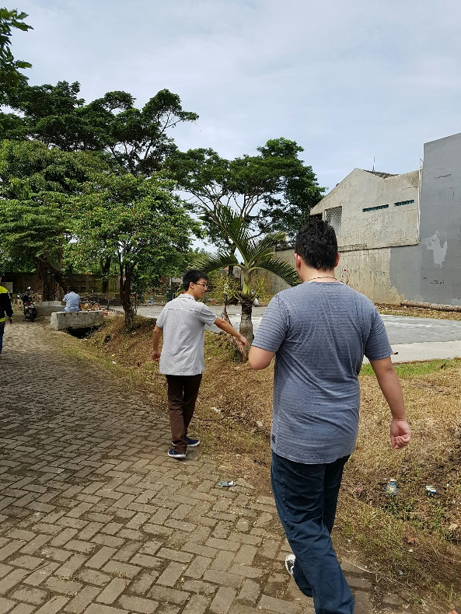
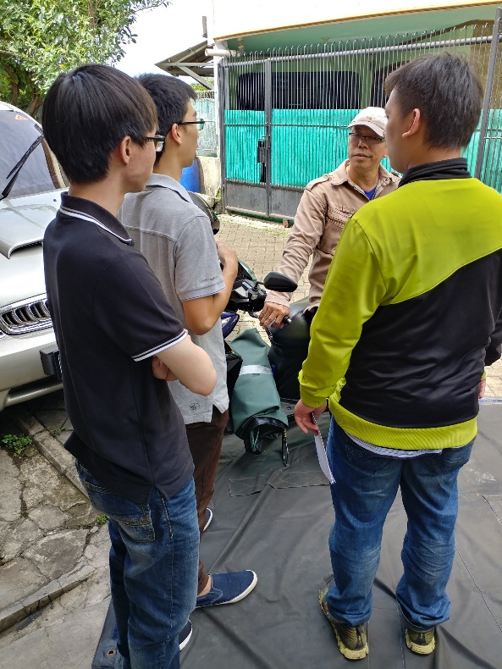

  - Lampiran III : Kegiatan

- Tema Kegiatan Proyek : Peningkatan Kesadaran Kewarganegaraan Melalui Penanaman Pohon.
- Peserta Kelompok yang hadir dalam kegiatan : Dhimas Bagus Rizky, Farrell Adra Khalfani, Joshua Nissi, Kenny, Nur Rahmat Hidayat, William, Wisnu Bimantoro.
- Foto kegiatan Proyek
